“Reduce, Reuse, Recycle”: Auf der FACHPACK 2022 präsentiert Greiner Packaging seine Lösungen dafür

Dem Leitsatz „Reduce, Reuse, Recycle“ folgend, stellt Greiner Packaging auf der FACHPACK von 27. bis 29. September seine neuesten Produktentwicklungen aus diesen drei Bereichen vor. Vorne mit dabei sind Lebensmittelverpackungen aus r-PET und der sich-selbst-trennende Karton-Kunststoff Becher K3® r100.

Kremsmünster, September 2022. „Join the circular revolution!“, unter diesem Leitsatz ruft Greiner Packaging aktuell seine Kund:innen und Wegbegleiter:innen dazu auf, den Weg zu einer nachhaltigen Kreislaufwirtschaft gemeinsam mit den Verpackungsexpert:innen zu gehen. Auf der FACHPACK in Nürnberg präsentiert das Unternehmen ausgewählte Lösungen, die es dazu bereithält.

PET im Kreislauf halten
Mit dem Kauf seines ersten Recyclingunternehmens – dem serbischen r-PET Flakes Produzenten ALWAG – und damit verbunden dem Einstieg in das Recycling-Business hat Greiner Packaging einen wichtigen Schritt auf seinem Weg in eine nachhaltige Zukunft gesetzt. Der serbische Standort, der von nun an unter dem Namen Greiner Recycling d.o.o. firmiert, sichert dem Unternehmen wichtige Materialströme und unterstreicht sein Bekenntnis zur Förderung einer nachhaltigen Kreislaufwirtschaft. Greiner Packaging erkennt das Potenzial von kreislauffähigem PET und hat es sich zum Ziel gesetzt, neben dem bereits gut funktionierenden Flaschenstrom, den Aufbau eines PET tray-to-tray Recyclingstroms voranzutreiben. Der Schritt der Rückwärtsintegration stellt einen wichtigen Meilenstein auf diesem Weg dar.

Auf der FACHPACK in Nürnberg präsentiert das Unternehmen bereits erfolgreich umgesetzte Verpackungslösungen aus bis zu 100 % r-PET und zeigt, wie die Lebensmittelverpackung der Zukunft aussehen kann – ob für Salate, Aufstriche, Fertiggerichte oder auch Molkereiprodukte. Mithilfe des temperaturstabilen Materials r-PET HTS® ist in Zukunft sogar der Einsatz von
r-PET für Produkte möglich, die Heißsterilisation benötigen.

K3® r100: Der Becher, der sich selbst trennt
Eine Innovation, die gleich zwei Rs – Reduce und Recycle – vereint, ist die sich-selbst-trennende Karton-Kunststoff-Kombination K3® r100: Der Kartonwickel, der dem dünnwandig ausgefertigten Kunststoffbecher Stabilität gibt, trennt sich bereits während des Abfallsammelprozesses eigenständig vom Kunststoffbecher ab. Karton und Kunststoff können so schon beim ersten Sortierprozess den richtigen Materialströmen zugeordnet werden, also noch bevor die Verpackung in der Recyclinganlage ankommt. Mit dieser Innovation wird die Recyclingfähigkeit von Karton-Kunststoff-Kombinationen signifikant erhöht.

Wiederverwenden, was mehrmals genutzt werden kann
In einem eigenen Reuse Bereich zeigen die Kunststoffexpert:innen auf der FACHPACK eine Reihe nachhaltiger Verpackungslösungen, die reuse-fähig sein werden. Denn gerade dieser Bereich boomt und ist besonders bei Konsument:innen immer stärker gefragt. So präsentiert das Unternehmen etwa „Reuse Drinking Cups“ und „Reuse Bowls“, die speziell für Mehrwegsysteme kreiert wurden und sowohl für Kalt- als auch für Heiß-
Getränke bzw. Speisen jeder Temperatur geeignet sind.

Gemeinsam für eine nachhaltigere Zukunft
Mit diesen und jeder Menge weiterer innovativer und zukunftsweisender Lösungen im Gepäck präsentiert sich Greiner Packaging auf der FACHPACK. Ganz besonders freuen sich die Verpackungsexpert:innen dabei auf den Austausch mit Besucher:innen und anderen Branchen-Expert:innen. Denn nur zusammen kann eine globale Kreislaufwirtschaft umgesetzt werden.

Greiner Packaging auf der FACHPACK 2022:
Halle 7 / 7-436

Weitere Presse-Informationen rund um die Nachhaltigkeitsbestrebungen von Greiner Packaging gibt es hier:

Presseinformation zur Übernahme r-PET Flakes Produzent
Presseinformation zu 100 % r-PET Verpackung für Harvest Moon
Information zu K3® r100

Text & Bild:

Textdokument sowie Bilder in hochauflösender Qualität zum Download:
https://mam.greiner.at/pinaccess/showpin.do?pinCode=8juE4MnK9dA6

Foto-Credit: Greiner Packaging

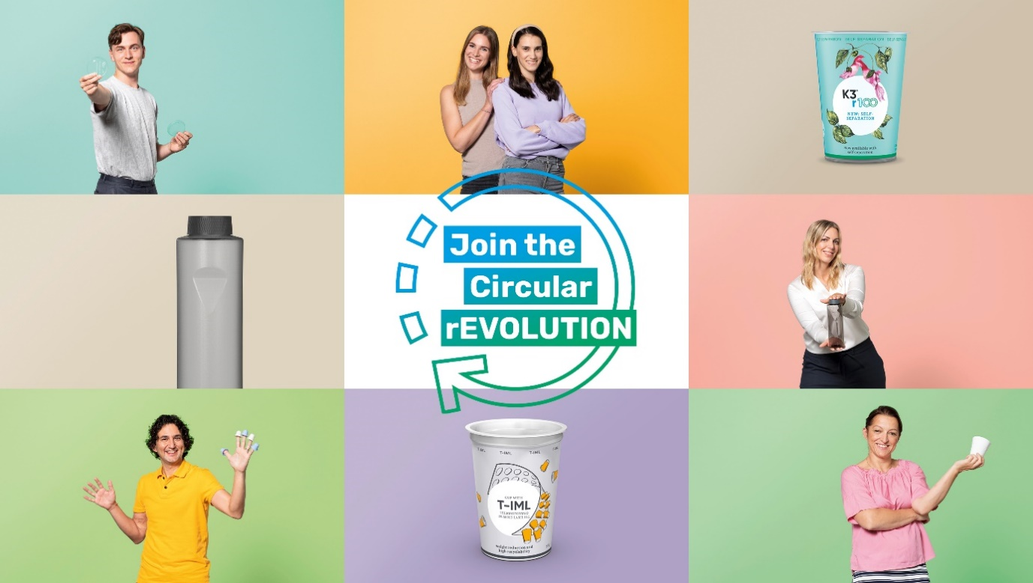

Bildunterschrift: „Join the Circular Revolution” lautet das Motto von Greiner Packaging. Mit der neuen Kampagne sollen gezielt nachhaltige Verpackungslösungen unterstrichen werden, die der Prämisse „Reduce, Reuse, Recycle“ Rechnung tragen.

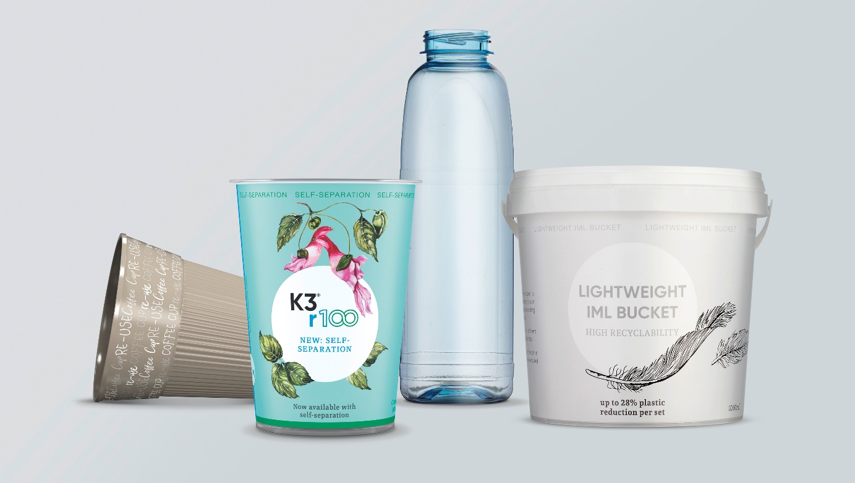
Bildunterschrift: Greiner Packaging stellt auf der FACHPACK zahlreiche Produkte vor, die dem „Reduce, Reuse, Recycle“-Ansatz entsprechen, darunter den Reuse Drinking Cup, den K3® r100, Mehrweg- sowie Lightweight-Verpackungen und verschiedene Lösungen aus r-PET.

Über Greiner Packaging

Greiner Packaging zählt zu den führenden europäischen Herstellern von Kunststoffverpackungen im Food- und Non-Food-Bereich. Das Unternehmen steht seit über 60 Jahren für hohe Lösungskompetenz in Entwicklung, Design, Produktion und Dekoration. Den Herausforderungen des Marktes begegnet Greiner Packaging mit zwei Business Units: Packaging und Assistec. Während erstere für innovative Verpackungslösungen steht, konzentriert sich zweitere auf die Produktion maßgeschneiderter technischer Teile. Greiner Packaging beschäftigt über 4.900 Mitarbeiter an mehr als 30 Standorten in 19 Ländern weltweit. 2021 erzielte das Unternehmen einen Jahresumsatz von 772 Millionen Euro (inkl. Joint Ventures). Das sind fast 35 % des Greiner-Gesamtumsatzes.

Medienkontakt Greiner Packaging:
Charlotte Enzelsberger
Global Expert Communication

Greiner Packaging International GmbH
Gewerbestraße 15, 4642 Sattledt, Austria
mobile +43 664 88218364
e-mail: C.Enzelsberger@greiner-gpi.com
web: www.greiner-gpi.com

Weitere Informationen:
www.greiner-gpi.com

